|  |  |  |  |  |  |  |  |  |  |  |  |  |
| --- | --- | --- | --- | --- | --- | --- | --- | --- | --- | --- | --- | --- |
| **Universidad Tecnológica Nacional**  **Facultad Regional Avellaneda** | | | | | | | | | | | | |
| Técnico Superior en Programación - Técnico Superior en Sistemas Informáticos | | | | | | | | | | | | |
| Materia: Laboratorio de Programación II | | | | | | | | | | | | |
| Apellido: |  | | | | Fecha: | | | | 11-02-2021 | | | |
| Nombre: |  | | | | Docente(2): | | | | Dávila/Oggioni | | | |
| División: | 2° | | | | Nota(2): | | | |  | | | |
| Legajo: |  | | | | Firma(2): | | | |  | | | |
| Instancia(1): | **PP** |  | **RPP** |  | | **SP** |  | **RSP** | |  | **FIN** | X |

**(1)** Las instancias validas son: 1er Parcial (**PP**), Recuperatorio 1er Parcial (**RPP**), 2do Parcial (**SP**), Recuperatorio 2do Parcial (**RSP**), Final (**FIN**). Marque con una cruz.

**(2)** Campos a ser completados por el docente.

**IMPORTANTE:**

* **2 (dos) errores en el mismo tema anulan su puntaje.**
* La correcta documentación y reglas de estilo de la cátedra serán evaluadas.
* Colocar sus datos personales en el nombre de la carpeta principal y la solución: Apellido.Nombre. Ej: Pérez.Juan. No sé corregirán proyectos que no sea identificable su autor.
* No se corregirán exámenes que no compilen.
* **Reutilizar** tanto código como crean necesario.
* Colocar nombre de la clase (en estáticos), **this** o **base** en todos los casos que corresponda.
* Aplicar los principios de los 4 pilares de la POO.
* La entrega será en un archivo comprimido, el cual debe contar con Apellido y Nombre, al igual que la solución. Se entregará al finalizar, mediante Slack, por MD al docente a cargo.
* **No se corregirán exámenes que no compilen**.

Al finalizar, comprimir la carpeta de la Solución completa y enviar vía Slack a cualquiera de los profesores presentes en el examen.

Se creará un simulador del avance de una enfermedad, dado un cierto número de habitantes a evaluar y eligiendo una enfermedad. Dicho microorganismo tendrá un índice de contagio que indicará cada paciente a cuantos es capaz de contagiar.

Cumplir con el siguiente diagrama de clases:

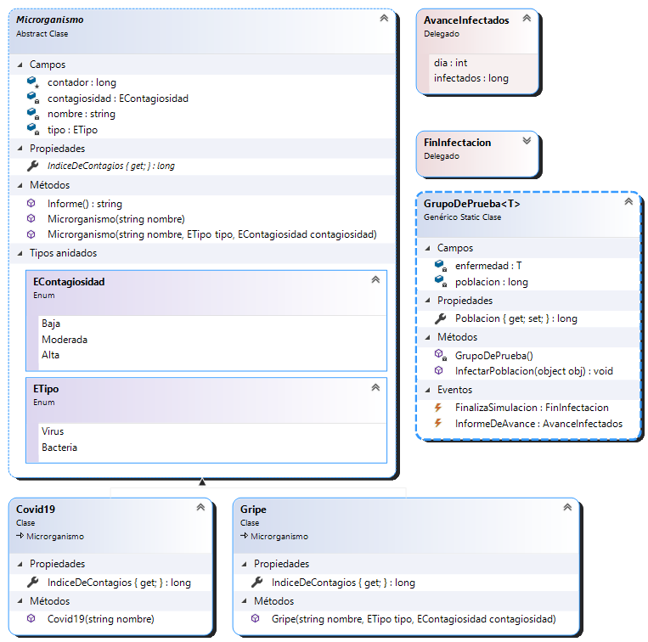

***Microorganismos***:

* El contador será definido en 1 en sus constructores. Esta variable contendrá la cantidad de gente contagiada por esta simulación, siendo alterada cada vez que se llame a la propiedad IndiceDeContagios.
* Informe retornará un texto con el siguiente formato: " El TIPO lleva el nombre de NOMBRE y tiene una contagiosidad CONTAGIOSIDAD. Su impacto de contagios se calcula en INDICE DE CONTAGIOS."

***Gripe***:

* Su índice de contagios será de duplicación del contador.

***Covid-19***:

* Su índice de contagios será de quintuplicación del contador.

***GrupoDePrueba***:

* La clase es **estática**.
* Su tipo genérico deberá tener una restricción de tipo: deberá ser Microorganismo o uno de sus derivados.
* Por defecto, su población será de 10000000.
* InfectarPoblacion:
  + Controlará que su argumento sea del tipo T.
  + Establecerá la enfermedad a simular (cargar el atributo de clase), e iniciará el día en 1.
  + Calculará mediante la propiedad IndiceDeContagios cuantos infectados hay.
  + Los infectados no podrán superar la cantidad de población, solo igualarla.
  + Se informará mediante el evento InformeDeAvance el estado de la simulación.
  + Se incrementará el día, se hará un sleep de 0.75 segundos y se iterará hasta completar la infección de toda la población.
  + Una vez finalizado el proceso anterior, se deberá informar mediante FinalizaSimulacion que toda la población ha sido infectada.
  + Tener en cuenta no llamar a eventos que no tienen suscriptores.

Formulario ***SimuladorForm***:

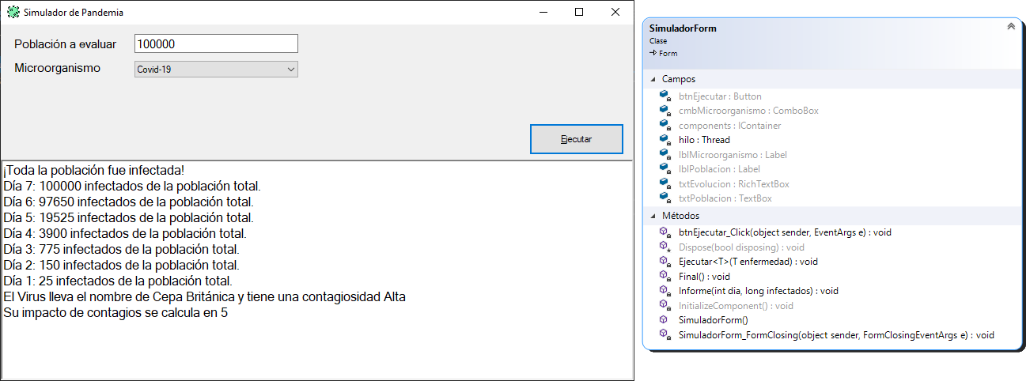

* Tener en cuenta el formato de visualización: debajo de toda la información de la enfermedad, cada aviso de avance irá por encima, y arriba de todo el informe de finalización. Dicha información deberá ser impresa paso a paso, a medida que se avance en la simulación.
* Se cargará de forma opcional la población a evaluar y el microorganismo. Si no se carga nada, será la población precargada y la enfermedad Covid-19.
* Al finalizar la ejecución del programa, guardar un archivo en el escritorio con toda la información que se visualiza en el txtEjecutar.
* La simulación se iniciará por medio de un hilo al presionar el botón Ejecutar.
* Si se cierra el programa cuando aun se está ejecutando el hilo, este deberá ser cerrado en el acto para finalizar el programa de forma correcta.

***Test Unitario***:

* Crear al menos un test unitario para evaluar alguna acción importante del sistema.